Инструкция по выполнению работы
Экзаменационная работа состоит из 30 заданий. На выполнение работы по географии отводится 2 часа (120 минут).
Работа содержит 17 заданий, в которых представлены варианты ответа. Ответ к таким заданиям записывается в виде одной цифры, которая соответствует номеру правильного ответа. Эту цифру запишите в поле ответа в тексте работы.
Работа содержит 3 задания, требующих записи ответа в виде слова или словосочетания, и 7 заданий, требующих записи ответа в виде числа или последовательности цифр. Для этих заданий ответ записывается в экзаменационной работе в отведённом для этого месте.
В случае записи неверного ответа зачеркните его и запишите рядом новый.
Работа содержит 3 задания (14, 20 и 23), на которые следует дать полный развёрнутый ответ. Ответы на эти задания записываются на отдельном листе или бланке. Запишите сначала номер задания, а затем ответ на него.
При выполнении работы разрешается использовать географические атласы для 7, 8 и 9 классов, линейки и непрограммируемые калькуляторы.
При выполнении заданий можно пользоваться черновиком. Записи в черновике не учитываются при оценивании работы.
Баллы, полученные Вами за выполненные задания, суммируются. Постарайтесь выполнить как можно больше заданий и набрать наибольшее количество баллов.
Желаем успеха!

Вариант 5
1. Индийский океан омывает западное побережье
1) Австралии
2) Евразии
3) Южной Америки
4) Северной Америки
Ответ:__________________

2. Морская граница между Россией и США проходит посередине пролива между островом Крузенштерна, принадлежащим США, и российским островом
1) Врангеля
2) Кунашир
3) Ратманова
4) Сахалин
Ответ:___________________

3. В каком из перечисленных регионов многолетняя мерзлота имеет наибольшее распространение?
1) Магаданская область
2) Оренбургская область
3) Приморский край
4) Республика Карелия
Ответ:___________________

4. Землетрясения - стихийные бедствия, от которых часто страдают люди, живущие в горной местности. Для какой из перечисленных территорий характерно это природное явление?
1) Вологодская область
2) Республика Дагестан
3) Ненецкий АО
4) Смоленская область
Ответ:_______________________

5. Западная Сибирь является главным в России регионом по
1) добыче нефти
2) производству зерна
3) выплавке алюминия
4) производству бумаги
Ответ:______________________

6. Традиционными занятиями какого из перечисленных народов являются оленеводство, рыболовство и промысел морского зверя?
1) карелы
2) чукчи
3) марийцы
4) чуваши
Ответ:___________________________

Задания 7, 8 выполняются с использованием приведенной ниже таблицы.
Компоненты изменения общей численности населения РФ в 2009 – 2012 гг. (тыс.чел)
Годы | Среднегодовая численность населения | Общий прирост населения | Естественный прирост населения
2009 | 142 785 | 96,3 | -248,9
2010 | 142 849 | 31,9 | -239,6
2011 | 142 961 | 191,0 | -129,1
2012 | 143 202 | 290,7 | -4,3

7. В каком из указанных годов превышение смертности над рождаемостью было наименьшим?
- 2009 г.
- 2010 г.
- 2011 г.
- 2012 г.
Ответ:______________

8. Определите миграционный прирост населения в РФ (в тыс. человек) в 2012 г. Ответ запишите в виде числа.
Ответ: _____________тыс. человек.

9. В каком из перечисленных регионов России средняя плотность населения наибольшая?
  - Республика Коми
  - Вологодская область
  - Камчатский край
  - Краснодарский край
Ответ:_____________________

Задания 10, 11 выполняются с помощью приведенной ниже карты погоды.
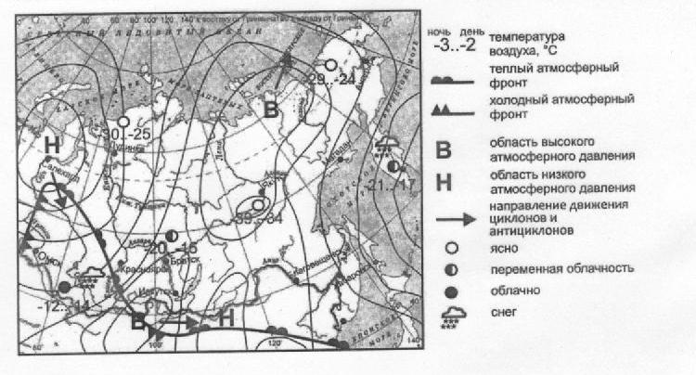
10. Какой из перечисленных городов, показанных на карте, находится в зоне действия антициклона?
1) Омск
2) Якутск
3) Дудинка
4) Салехард
Ответ:________________

11. Карта погоды составлена на 13 января. В каком из перечисленных городов, показанных на карте, на следующий день наиболее вероятно существенное похолодание?
1) Красноярск
2) Иркутск
3) Омск
4) Братск
Ответ:________________

12. Примером нерационального природопользования является
        - использование природного газа вместо угля на ТЭС
        - захоронение токсичных отходов в густонаселённых районах
        - комплексное использование добываемого сырья
        - рекультивация земель в районах добычи угля
Ответ:__________________

13. В каком из перечисленных высказываний содержится информация о миграциях населения?
          - В настоящее время почти каждый восьмой россиянин, т.е. примерно 13 % жителей страны, находится в возрасте 65 лет и более.
          - Численность постоянного населения Российской Федерации на 1 января 2010 г. составляла 141,9 млн. человек, из которых 103,7 млн. человек (73%) - горожане, и 38,2 млн. человек (27 %) - сельские жители.
          - В России наиболее низкая продолжительность жизни и мужчин, и женщин отмечается в Республике Тыва и Чукотском автономном округе.
          - В январе-сентябре 2011г. число выбывших за пределы Республики Башкортостан составило 25,3 тыс. человек, сменили свое прежнее место жительства на Республику Башкортостан 21,5 тыс.человек.
Ответ:___________________

Задание 14 выполняется с использованием текста, приведенного ниже.
Более тысячи человек были эвакуированы в Эквадоре из-за повышенной активности вулкана Тунгурауа. Как отмечает информационное агентство, вулкан, расположенный в горной цепи Анд, выбрасывал пепел на высоту до 2,5 километров. Вулкан Тунгурауа высотой более 5 тысяч метров активен с 1999 года. В августе 2006 года в результате его извержения были разрушены около 5 тысяч домов, а значительная площадь пахотных земель оказалась покрыта пеплом.

14. Чем объясняется наличие действующих вулканов на территории Эквадора?
Ответ запишите на отдельном листе или бланке, указав сначала номер задания.

15. Используя данные таблицы, определите долю лиц моложе трудоспособного возраста (в %) в возрастной структуре населения г. Иваново в 2012 г. Полученный результат округлите до целого числа.
Распределение населения г. Иваново по возрастным группам в 2012 г.
(тыс. человек)
 | Численность населения
Все население | 408,8
в том числе в возрасте:
моложе трудоспособного | 57,4
из них детей в возрасте 1-6 лет | 23,7
в трудоспособном* | 247,5
старше трудоспособного | 103,9
Ответ:___________________%.

16. Расположите перечисленные ниже города в порядке увеличения в них численности населения.
Запишите в таблицу получившуюся последовательность цифр.
            - Пермь
            - Норильск
            - Владивосток
Ответ:

17. Определите, какой вулкан имеет географические координаты 1° ю.ш. 78° з.д.
Ответ: _________________

Задания 18-21 выполняются с использованием приведённого ниже фрагмента топографической карты.
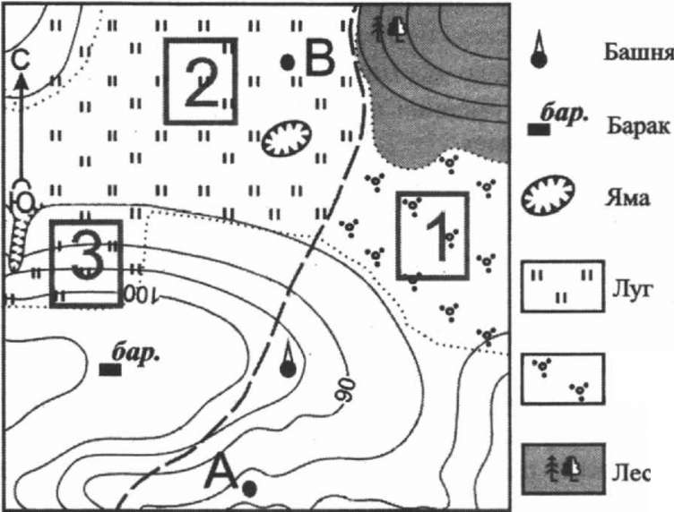
Масштаб 1:10000
В 1 см 100м
Горизонтали проведены через 5 метров

18. Определите по карте расстояние на местности по прямой от точки А до барака. Измерение проводите между центрами условных знаков. Полученный результат округлите до десятков метров. Ответ запишите в виде числа.
Ответ:______________ м.

19. Определите по карте, в каком направлении от башни находится барак.
Ответ:________________

20. Участники школьной футбольной секции выбирают место для игры в футбол. Оцените, какой из участков, обозначенных на карте цифрами 1, 2 и 3, больше всего подходит для этого. Для обоснования своего ответа приведите два довода.
Ответ запишите на отдельном листе или бланке, указав сначала номер задания.

21. На рисунках представлены варианты профиля рельефа местности, построенные на основе карты по линии А - В разными учащимися. Какой из профилей построен верно?
1)
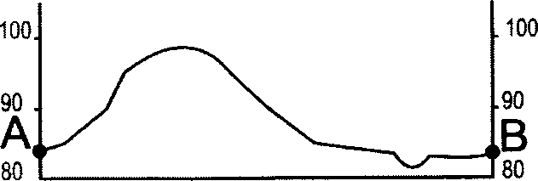

2)
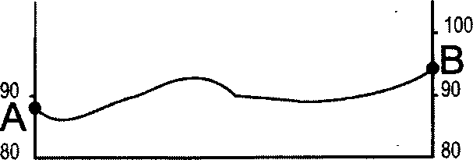

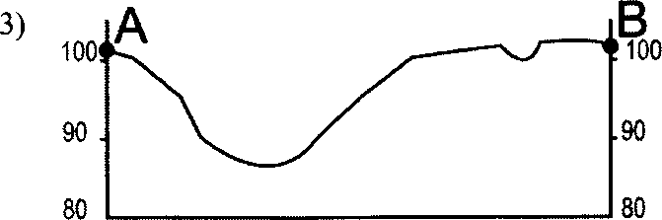

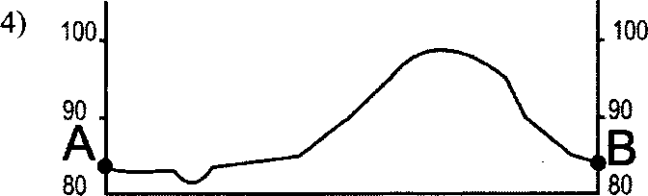

Ответ:________________________

Задания 22, 23 выполняются с использованием приведенного ниже текста.
Тайшетский алюминиевый завод - предприятие, строящееся в городе Тайшете. Входит в состав крупнейшей в мире алюминиевой компании «РУСАЛ». После завершения строительства станет третьим по величине алюминиевым заводом в России после Братского и Красноярского, оставив позади Саяногорский завод.

22. Карты какого географического района России необходимо выбрать, чтобы подробнее изучить месторасположение г. Тайшета?
1) Европейский Север
2) Урал
3) Восточная Сибирь
4) Западная Сибирь
Ответ:_________________________

23. Какая особенность хозяйства региона, в котором находится г. Тайшет, способствовала принятию решения о размещении в этом городе алюминиевого завода?
Ответ запишите на отдельном листе или бланке, указав сначала номер задания.

24. Во время экскурсии учащиеся сделали схематическую зарисовку залегания горных пород на обрыве у берега реки.
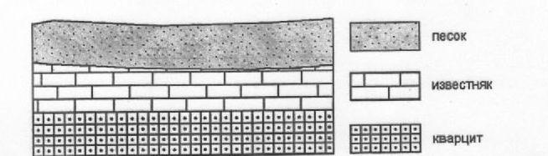
Расположите показанные на рисунке слои горных пород в порядке увеличения их возраста (от самого молодого до самого древнего).
Запишите цифры, которыми обозначены слои горных пород, в правильной последовательности в таблицу.
                - песок
                - кварцит
                - известняк
Ответ:
25. Туристические фирмы разных стран мира разработали слоганы (рекламные лозунги) для привлечения туристов в свои страны. Установите соответствие между слоганами и странами: к каждому элементу первого столбца подберите соответствующий элемент из второго столбца.
СЛОГАНЫ | СТРАНЫ
А) Добро пожаловать в страну, где можно насладиться великолепными видами не только белоснежных Альп, но и прекрасных альпийских лугов!  Б) Приезжайте к нам – в страну вечного праздника жизни, где правит яркое «восточное» солнце и теплое южное море! Ознакомьтесь с историей античного города Карфагена! | 1) Тунис  2) Мексика  3) Австрия  4) Финляндия
Запишите в таблицу выбранные цифры под соответствующими буквами.
Ответ:

26. Расположите регионы России в той последовательности, в которой их жители встречают Новый год. Запишите цифры, которыми обозначены регионы, в правильной последовательности в таблицу.
1) Республика Бурятия
2) Ненецкий АО
3) Калининградская область
Ответ:
27. Проанализируйте климатограмму и определите, какой буквой на карте обозначен пункт, характеристики климата которого отражены в климатограмме.
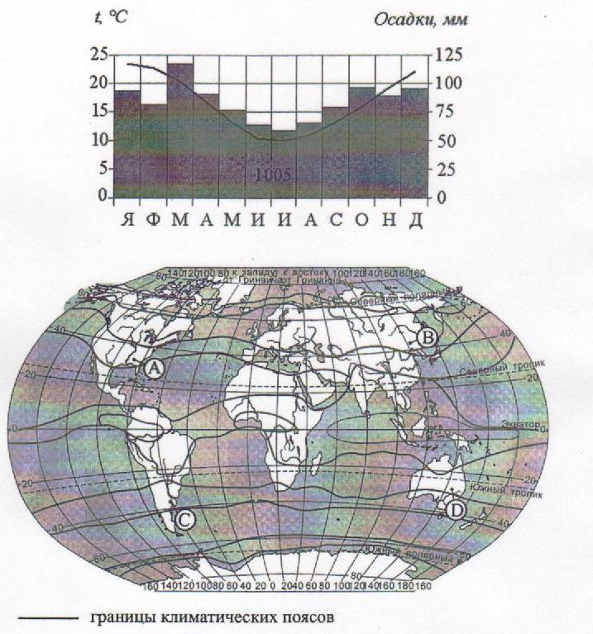

1)А
2)В
3)С
4)D
Ответ:_____________________

Задания 28, 29 выполняются с использованием приведенного ниже текста
Школьники из нескольких населённых пунктов России обменялись данными о средних температурах воздуха в июле и январе и других климатических показателях, полученными на местных метеостанциях в результате многолетних наблюдений. Собранные ими данные представлены в следующей таблице.
Пункт наблюдения | Географические координаты пункта наблюдения | Средняя температура воздуха, °С |  | Среднее количество атмосферных осадков за день, мм | Среднее количество ясных дней за месяц
Пункт наблюдения | Географические координаты пункта наблюдения | январь | июль | Среднее количество атмосферных осадков за день, мм | Среднее количество ясных дней за месяц
Курск | 51° с.ш. 36° в.д. | -7 | +21 | 2,15 | 3,0
Энгельс | 51° с.ш. 46° в.д. | -8 | +24 | 1,70 | 2,0
Орск | 51° с.ш. 59° в.д. | -12 | +22 | 1,42 | 4,7
Кызыл | 51° с.ш. 94° в.д. | -23 | +15 | 0,99 | 5,0
28. Учащиеся проанализировали собранные данные в целях выявления зависимости между полученными характеристиками. У всех учащихся выводы получились разные. Кто из учащихся сделал верный вывод на основе представленных данных?
- Анастасия: «Чем холоднее в январе, тем меньше среднее количество ясных дней за месяц».
- Артём: «Чем восточнее расположен пункт, тем июль более холодный».
- Виктория: «Чем теплее июль, тем больше выпадает атмосферных осадков за день».
- Владимир: «Среднее количество атмосферных осадков за день уменьшается при движении с запада на восток».
Ответ:_______________

29. В каком из перечисленных городов 23 сентября Солнце позже всего по московскому времени поднимется над горизонтом?
  - Кызыл
  - Орск
  - Курск
  - Энгельс
Ответ:______________

30. Определите регион России по его краткому описанию.
Республика расположена в Азиатской части страны. На юге граница совпадает с Государственной границей Российской Федерации. Республика богата полезными ископаемыми: здесь имеются крупные залежи свинцово-цинковых, молибденовых, вольфрамовых, урановых руд, а также месторождения угля и многих других полезных ископаемых. На территории Республики находится около 60% береговой линии самого глубокого пресноводного озера в мире.
Ответ: Республика __________________________.

